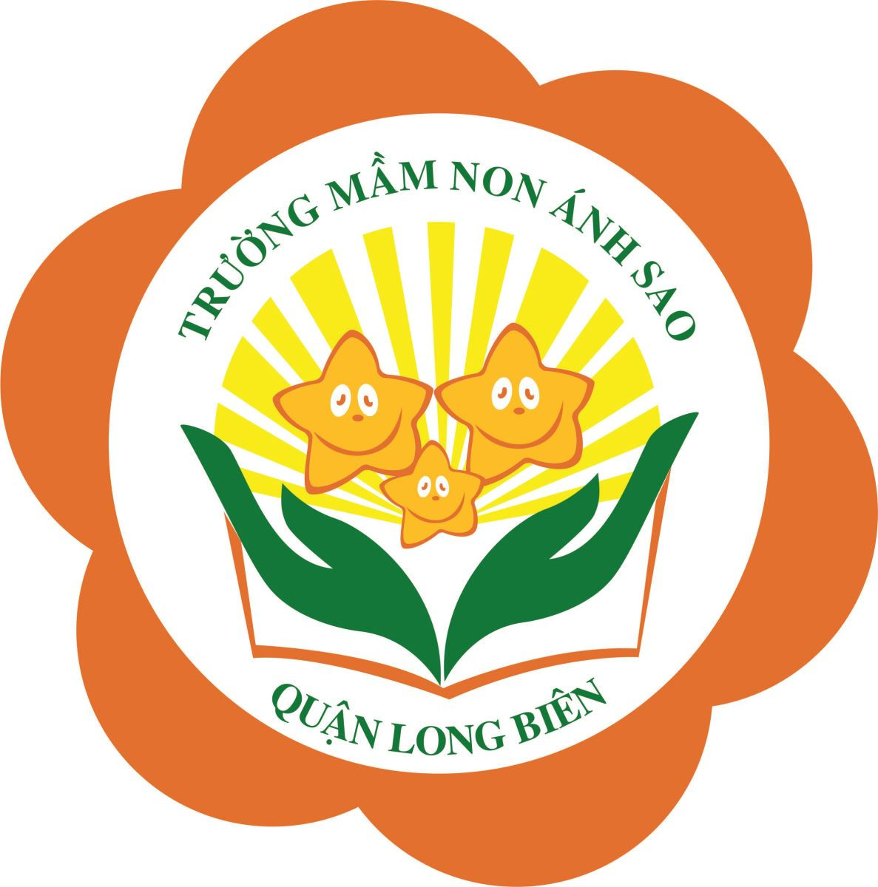

**Họ và tên bé:............................................Lớp: .............**

**NHẬN BIẾT PHÂN BIỆT**

**Bé hãy gọi tên các màu sau**

**Màu Xanh**

**Màu Đỏ**

**MMàu vàng**

TẠO HÌNH: Bé tô màu quả cà chua

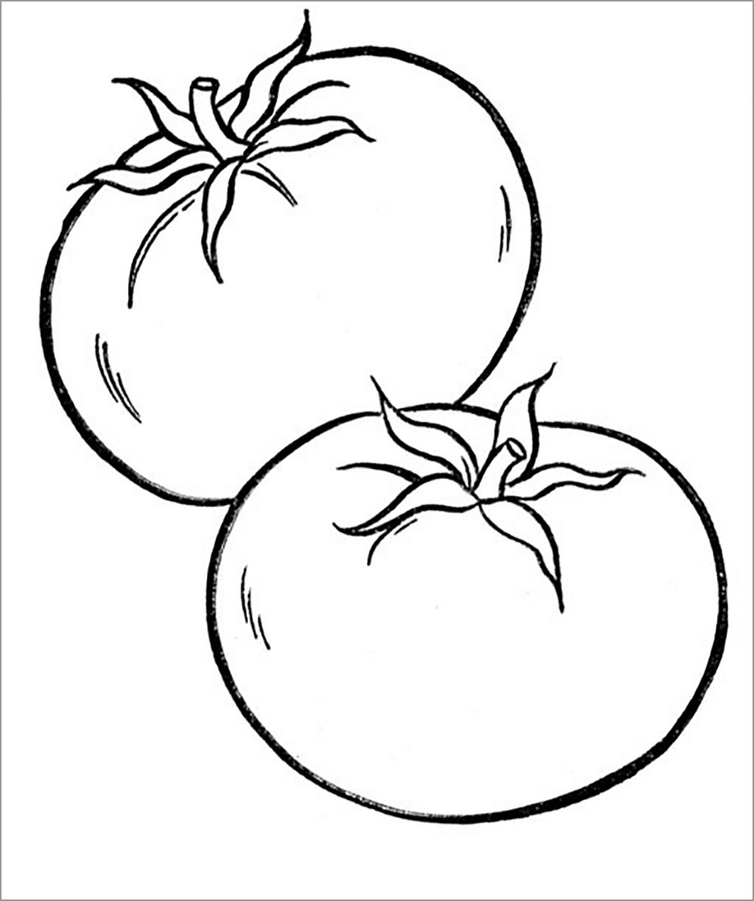

TẠO HÌNH: Bé di màu con cá và làm mặt nước cho cá

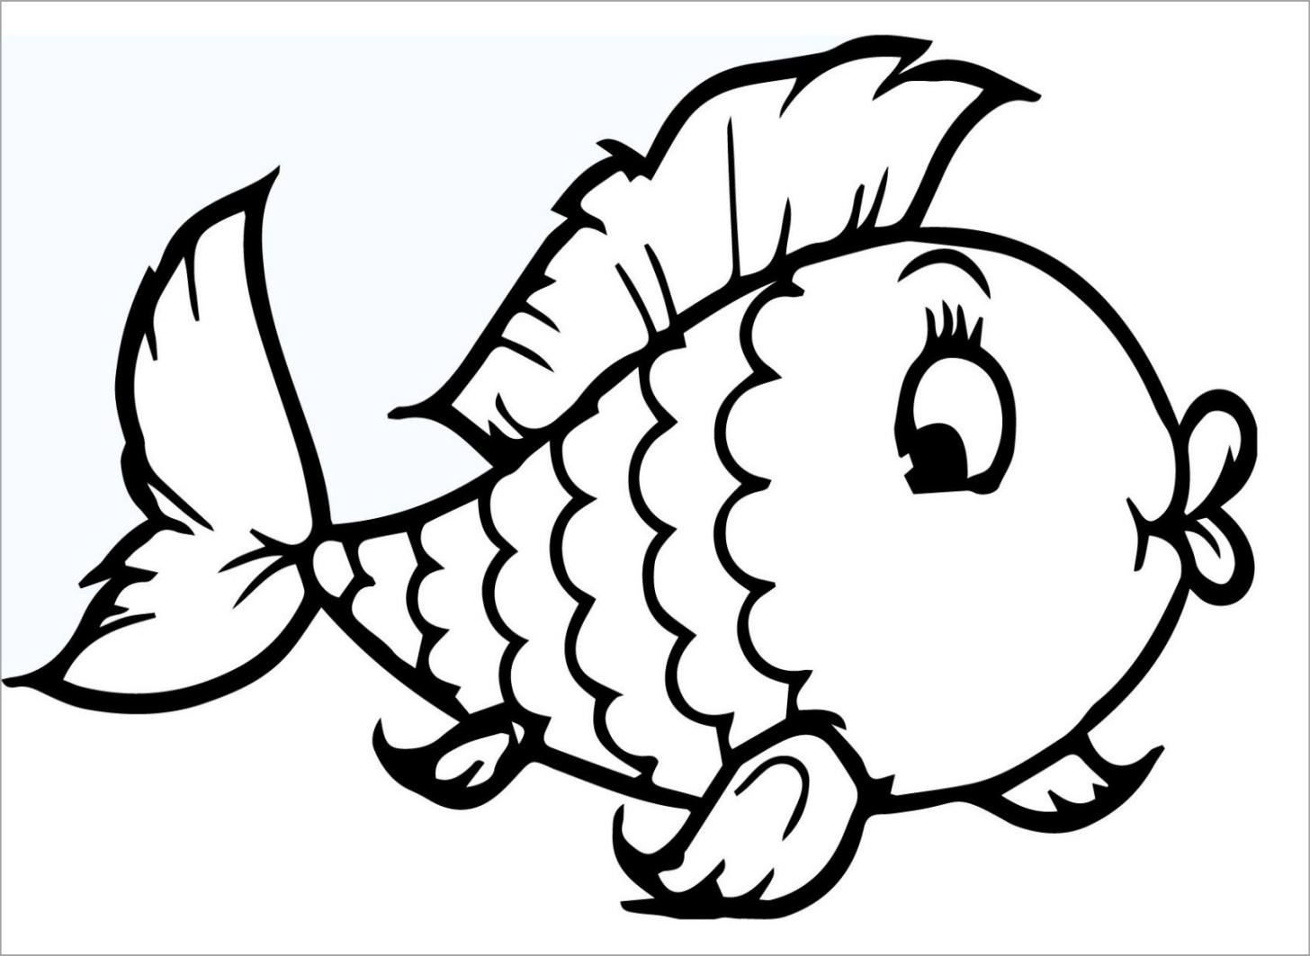

Bé hãy nối đồ vật với màu tương ứng

